新竹市北門國小111學年度導覽小尖兵甄選及活動辦法
一、主旨：配合111學年度與廣達游於藝文教基金會合作，辦理米羅的「奇幻小宇宙」藝術特展，甄選導覽小尖兵擔任作品解說和導覽。
二、甄選時間：111年9月2日(五)中午12:30
三、甄選地點：忠孝圖書館
四、對 象：全校4、5、6年級學生。
五、報名時間：即日起至111年8月30日(二)中午1:00前。
六、甄選辦法：
(一)四、五、六年級報名學生，經甄試後，正取20人，備取若干人。
(二)參加甄選學生請以教務處提供的內容(如下範例，擇一)或自選米羅作品一件，進行導覽、解說、分享個人看法或心得，時間以1~2分鐘為限。
(三)米羅個人介紹及作品可於《廣達游於藝》網站搜尋-網址如下
https://iic.quanta-edu.org/exhibition/24?hide=1
七、導覽小尖兵培訓時間：甄選通過的導覽小尖兵將由學校給予公假，參加111年9月8日(四)全日，由廣達基金會在臺中的國立臺灣美術館辦理的培訓課程，並參加校內展覽教學與訓練、實際導覽解說的機會。表現優異者的同學，還可薦送參加廣達游於藝導覽達人比賽。
八、導覽小尖兵導覽時間：米羅的「奇幻小宇宙」巡迴展預定於112年2月27日至112年3月17日在本校展覽，導覽小尖兵在米羅展期期間擔任校內展覽解說員。
……報名表…請於111年8月30日(二)中午1:00前交至【教務處】……………
新竹市北門國小111導覽小尖兵 甄選報名 ____年____班 姓名：_______________
學生若經錄取，會全程配合學校導覽活動內容及規範，主動學習，參加校內、外導覽培訓及展期期間導覽解說，並授權同意活動期間所被拍攝之照片、影像，提供學校及展覽單位於相關活動介紹及成果使用。
學生簽名：__________________________
家長簽名：__________________________
新竹市北門國小米羅的「奇幻小宇宙」特展-導覽小尖兵 甄選導覽文稿(範例)
資料來源- https://iic.quanta-edu.org/exhibition/24?hide=1
(範例一) 探索米羅的宇宙天地
米羅是西班牙加泰隆尼亞人，自小就非常喜愛繪畫，他年輕時曾住在蒙特洛伊的農莊，這裡的泥土、陽光、山巒與農村風光，都成為他創作的重要養分。受到大自然的感動，最初米羅以家鄉的景物來創作，想在畫中展現大地的生命力量，從最不顯眼的小蟲、小草，到廣闊的天空、宇宙，他努力地把所愛的自然萬物都收進畫布中。米羅的作品中常看到奇奇怪怪的幽默圖案或符號，讓人覺得是一個充滿童心及想像的奇幻世界，這些繽紛活潑又有許多密碼的畫作，其實是米羅把對自然萬物的感受轉化成簡單的符號組合而成；米羅通常保留事物重要的特徵來作為代表，像是將臉的輪廓加上一隻眼睛，就代表了人。他自創了許多圖像符號，像最常見的星星、女人、小鳥等，這些圖像都有它的象徵意義。就像我們使用文字一樣，米羅的作品運用這些符號，傳達他熱愛陽光、生命與土地的情感與訊息。
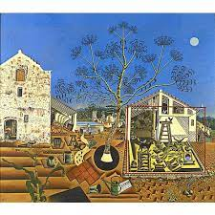
(範例二) 米羅作品-農莊
米羅年輕的時候，因為家人的期待而從事會計工作，但他卻悶悶不樂，之後還生了一場大病，於是在蒙特洛伊的農莊養病，這裡美麗的紅色泥土、陽光、山巒與農村風光，深深受到米羅的喜愛。米羅認為精緻的小宇宙和宏偉的大宇宙都一樣值得欣賞，所以他畫家鄉農村的景物時，似乎每個細節都不放過，一片片的葉子，一塊塊的屋瓦…仔細地將他所看到的景物畫出來。他還結合了立體派的方法，從不同的角度觀察事物，再以線條和形狀重新加以組合；右邊畜欄中有各種小動物，菜園四周散布著農具，你注意到他有多細心嗎？正中央的尤加利樹，穩穩地扎根在土地上，感覺具有向上生長的力量，正像是穩健又踏實的加泰隆尼亞人呢！
大樹後方的地上有一個小孩，他蹲著的姿勢，好像在上大號耶？這個小孩呈現的，其實是加泰隆尼亞文化中，總是以上大號姿勢出現的小玩偶caganer，對加泰隆尼亞人而言，糞便是可以用來灌溉農地、使土地肥沃的好東西呢，米羅用它來象徵大地的孕生能力。你有沒有感受到米羅對家鄉土地那份熱愛呢？
語音導覽連結- https://iic.quanta-edu.org/exhibition/24/exhibition_exhibits_info/54?hide=1
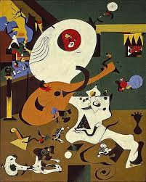
(範例三) 米羅作品-荷蘭室內景I
米羅藉由模仿前輩藝術大師的作品，來刺激創作的想法；他35歲時，前往荷蘭、比利時旅行，並參觀博物館，在這段期間，受到17世紀荷蘭畫派大師繪畫的啟發，便重畫這些大師的畫作，改變成自己的想像世界。
這幅《荷蘭室內I》，就是他重畫17世紀荷蘭畫家索爾的《詩琴演奏師》，可以看出米羅保留原作中的元素但以平塗的方式簡化，主角樂師膨脹變形，白色的身體和不規則延伸的桌巾融為一體，樂師彈奏著橘色的魯特琴，女聽眾化成琴的右下方小小白色形體，她的頭變成一個黑點，還有一個膀胱狀的心臟在中間。米羅在窗外和室內都增加了一些自己最喜愛的小動物，除了原本畫中的小狗和貓咪，還畫了追昆蟲的蟾蜍、右邊有一隻蝙蝠，窗外還有魚兒和白鵝，以及天空飛翔的小鳥，整幅畫作的色彩變得更加鮮豔、對比也更為強烈，米羅增加了這麼多細節，讓原本冷靜的室內變得歡樂。他還以畫中樂手的臉部表情，表現自己當時悲喜交集的心情；有趣的是，他還在右側地板接近牆壁的交界處加上一個腳印，表示藝術家到此一遊呢！
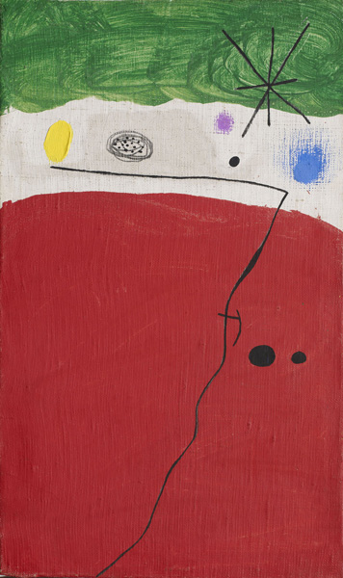
(範例四) 米羅作品-夜之鳥
米羅的畫看起來自由奔放，好像很隨興，但其實都是他長時間精心設計與安排的結果，為了達到畫面的平衡與和諧。
米羅六十幾歲之後，繪畫風格變得更為簡潔，就像兒童畫般隨性、自由，這幅《夜之鳥》在顏色單純的背景上，畫出簡潔的線條和點，讓畫面的空間更寬闊，呈現一種無限延伸的感覺。上方的綠色象徵夜晚，和下方的紅色相互對比，中間的灰白色代表晴朗的天空，襯托出多樣化的星星；小鳥飛行的軌跡和鳥叫聲簡化成一條細線，從左下方一直往上方延伸至灰白色的天際，另外，米羅還在右邊加上兩個黑點，和灰白色區塊的點點星空相呼應，也平衡了畫面。想想看，如果這兩個黑點拿掉，畫面會有什麼改變呢？
語音導覽連結- https://iic.quanta-edu.org/exhibition/24/exhibition_exhibits_info/56?hide=1

